Н. В. Андреенко

Квест-игра
«Мир, труд май»

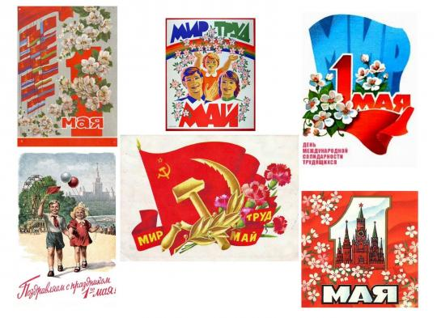

Белово

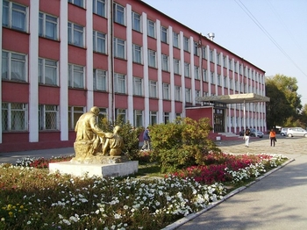

652600, г.Белово
Кемеровская область,
пер. Толстого, 20,
тел.: 8 (384 52) 2-76-04
е-mail: imc-belovo@rambler.ru
www.edubel.ru

Муниципальное бюджетное учреждение дополнительного образования «Дворец творчества детей и молодёжи имени Добробабиной А.П.
города Белово»

Н. В. Андреенко

Квест-игра
«Мир, труд май»
Методическая разработка

Белово 2017

Составители:
Н. В. Андреенко, педагог дополнительного образования,
С.Г. Останина, педагог дополнительного образования

А 65 Квест-игра «Мир, труд май». [Текст]: методическая разработка/ составитель Н.В. Андреенко, С.Г. Останина.- Белово: МБУДО ДТДМ, 2017.- 17 с.

Рецензенты: Е.В. Кузнецова, ст.методист, Е.А. Путина, методист

Методическая разработка занятия Квест-игра «Мир, труд май» содержит теоретический и практический материал по воспитанию патриотизма.
Методическая разработка Квест-игра «Мир, труд май» может быть полезна педагогам дополнительного образования, педагогам-организаторам для создание условий для развития интереса к истории своей страны, чувства патриотизма, в процессе игры, формирование самостоятельности и инициативы в различных видах деятельности.

Квест-игра
«Мир, труд май»

Цель: Создание условий для развития интереса к истории своей страны, чувства патриотизма, в процессе игры, формирование самостоятельности и инициативы в различных видах деятельности.
Задачи:
- Систематизировать знания детей о праздниках, которые отмечают в России;
- развивать ловкость, сообразительность;
- формировать социально-коммуникативные навыки – сотрудничества и доброжелательности.
- воспитать чувство интереса к истории, чувство патриотизма, любовь к Родине.

Оборудование: конверты с заданиями, кроссинг, кроссворды, нитки, тесьма, шарики, флажки, сладкий приз, доска, буквы на магните, маршруты, ватманы 2 штуки, плакаты с изображение праздника1 мая, проектор, ноутбук, микрофон, связка ключей, сундук.
Ход игры:

Педагог: Добрый день ребята. Посмотрите вокруг, как странно кругом ленточки, тесемочки и нитки и все запутано, мы даже не можем, попасть в кабинет. И я, кажется, догадываюсь, кто это все устроил….. Да здесь целый лабиринт с заданиями.

Принцесса Иголочка. Да, да, это мы. Надоело, приходите, командуете здесь, все шьете и шьете, трудитесь и трудитесь, а здесь я главная. Сегодня праздник «1 мая праздник весны и труда» и я, хочу отдыхать, развлекаться, в конце концов, нам скучно! Вот так и ни как иначе! Мы с моей подружкой Ниточной, устроили развлекательный лабиринт, с тайнами и все здесь запутали, хотим повеселиться вместе с вами. Месяц май начинается с праздника и наш квест посвящен именно этому празднику. Слушаете мой указ: «Повелеваю, всем веселиться! Пройти развлекательный лабиринт с самыми трудными и загадочными заданиями. И только те, кто пройдут испытания в нашем лабиринте получат приз!

На каждом этапе лабиринта за правильно выполненное задание вы будете находить маршрут к следующему пункту.
Педагог: Ну что ребят, вы готовы к веселью с испытаниями? Нам надо выбрать капитана, и дать название нашей команде. Перед тем как отправиться в путь мы должны произнести клятву. «Вступая в ряды команды (Название), клянусь не трусить, не унывать, помогать товарищам. Найденные тайны разгадывать сообща. Клянусь, Клянусь, клянусь!
Тогда вперед, мы с вами отправляемся в лабиринт с испытаниями, который приготовили принцесса Иголочка и её подружка Ниточка.
Ребята давайте все здесь посмотрим внимательно. Посмотрите на этой стене не было этих картинок, это наверное подсказка.
На стене висит кроссинг.
 | 
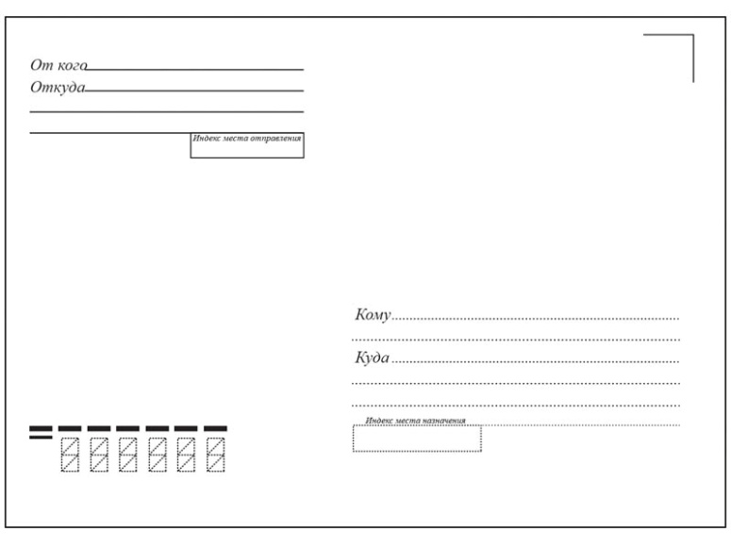 | 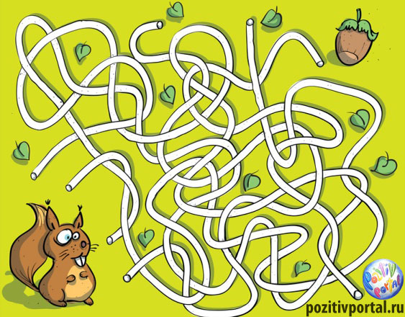
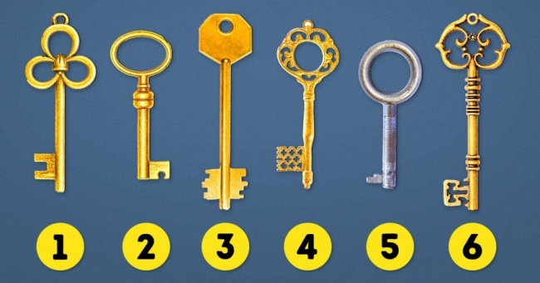 | 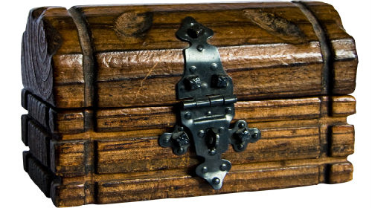

Разгадав кроссинг, команда распутывает дверной проем и попадает в кабинет.
На доске конверт.
На конверте вопросы. Ответив на вопросы, вы получите подсказку, которая находиться в конверте.
Задание: всё письмо капитан должен прочитать вслух и обсудить с командой.

1. Как называется последний месяц весны?
2. В честь, какой Богини назван последний месяц весны?
3. Самый цветущий месяц года?
4. Какой Богине покланялись люди, чтобы получить хороший урожай?
5. В каком месяце полностью оживает земля?
6. В каком месяце все труженики земли стараются успеть с весенними работами?
7. Какой месяц называли «Цветень»?
8. Какой месяц называется «Песенник»?
Ответ один на все вопросы (Май).

Текст письма. 1 Мая национальный праздник. Мало кто знает, что праздник Первого мая имеет языческие корни. Дело в том, что месяц май назвали в честь богини Майи, богине земли и плодородия, которой поклонялись Древней Италии, чтоб получить хороший урожай.
Все труженики земли стараются успеть с весенними работами. Вот еще почему этот праздник 1 мая называют Праздником весны и труда. Это как гимн красоте и народу. Даже в КНР 1 Мая является государственным праздником.
Сколько раз встречалось слово «Май» при ответе на вопросы. На стенде есть предмет (игольница 8 китайцев) в названии, которого есть эта цифра. В Китае это число (8) приносит удачу и процветание, а уж, какое уважение вызывает усидчивость и трудолюбие китайских рукодельниц.
Отыскав этот предмет, который необходим рукодельницам, вы найдете первый ключ. (Ключ и маршрут находятся на стенде за игольницей под названием 8 китайцев).

Получив маршрут команда (согласно маршруту) отправляются в кабинет детского объединения «Диалог», где их ждет Ниточка.

В кабинете их встречает Ниточка подружка принцессы Иголочка.
Ниточка. Какие молодцы, я вижу, вы справились с заданием, и нашли путь ко мне. Ну, что ж вас ждет новое испытание.
На доске упражнение: «Поменяй букву и получи название праздника1 мая, которое было до 1992 года. («День международной солидарности трудящихся всех стран»)
Ниточка. Да раньше праздник назывался «День международной солидарности трудящихся всех стран». Солидарность – это, ребята, поддержка, единая позиция в каком-то вопросе. Как мы ребята, с принцессой Иголочной, всегда солидарны. Ну что ж, вручаю вам маршрут с заданием вы справились молодцы.

Получив маршрут команда (согласно маршруту) отправляются в кабинет детского объединения «Юный художник», где их ждет принцесса Иголочка».

Принцесса Иголочка. Так, так вы уже здесь, я даже не сомневалась, что вы справитесь с легкость, ну что посмотрим, как вы справитесь с этим заданием!
А знаете ли вы, что в 86 странах мира празднуют – 1 Мая.
А теперь давайте узнаем саму историю праздника. В далеком 1886 году 1 мая, в Америке на улицу вышло много трудящихся на демонстрацию с требованиями к властям о том, чтобы они улучшили их жизнь. Но эту демонстрацию разогнали, погибло много рабочих. Об этом узнал весь мир. В знак солидарности их поддержали рабочие многих стран. В память о борцах с 1890 года день 1 Мая назвали Праздником трудящихся и начали отмечать в многих странах мира.
Ребята, вспомните, как отмечали этот праздник ваши родители? Вы, наверное, видели фотографии в ваших семейных альбомах. Правильно, красиво. Атрибутами 1 мая это флажки, шары, цветы, лозунги. Посмотрите на доску с фотографиями.
Внимание, а теперь задание на время: Перед вами стоят два мольберта с чистыми листами. Вам дается 3 минуты, за которые вам предстоит, выстроится в ряд друг за другом. Первым стоит капитан, он завязывает глаза по очереди всем. Игроку нужно с завязанными глазами пройти к мольберту и нарисовать любой атрибут праздника. Справитесь, получите маршрут. На старт внимание, старт, время пошло!
Получив маршрут команда (согласно маршруту) отправляются в кабинет детского объединения «Вокальный зал», где их ждет принцесса Ниточка».
Ниточка (тихо напевает песенку). Ох не зря мне петь хочется, ох не зря, ребят,а вы не знаете почему мне так петь хочется? Вот споете со мной, дам задание, нет ни чего не дам!
Дети усаживаются перед караоке звучит музыка, дети поют.

ЛАНДЫШИ
Музыка Оскара Фельцмана
Слова Ольги Фадеевой
Ты сегодня мне принес
Не букет из пышных роз,
Не тюльпаны и не лилии.
Протянул мне робко ты
Очень скромные цветы,
Но они такие милые.
Припев:
Ландыши, ландыши –
Светлого мая привет.
Ландыши, ландыши –
Белый букет.
Пусть неярок их наряд,
Но так нежен аромат:
В них весны очарование.
Словно песенка без слов,
Словно первая любовь,
Словно первое признание.
Припев.
Я не верю, что года
Гасят чувства иногда.
У меня другое мнение:
Верю, будешь каждый год,
Пусть хоть много лет пройдет,
Ты дарить мне в дни весенние
Ниточка. Ох молодцы, уважили, душа поет, помните я вас спрашивала почему петь хочется потому, что месяц май еще называли раньше «Песенник», потому, что в это время прилетали все птицы которые улетали на юг.

Вот вам кроссворд и вы узнаете свой маршрут.
- Какая птица охотится ночью (сова);
- Вместе с этой чёрной птицей
К нам весна в окно стучится (грач);
- У этой птицы хороший слух, но когда она токует её можно поймать голыми руками (глухарь);
- Всё время стучит, дерево долбит,
Но он их не калечит, а только лечит (дятел);
- Летят клином, курлычут (журавли).
Слово по вертикале: ВАХТА.

Вахтёр: Кто вы такие? Что ищите? Для начала хочу проверить Вашу внимательность? Ответите на вопросы. Дам вам ключ от заветной комнаты.
- В ее честь назвали месяц Май?(Богиня Майя)
- Последний весенний месяц? (Май)
- Дата забастовки трудящихся в Америке? (1 Мая 1886)
- 1890 год – первое название праздника? (Международный день солидарности трудящихся).
- Дата, когда переименовали праздник в России на «Праздник весны и труда». (1992 год.).
Вахтёр: Вот вам связка ключей лишь один из них заветный ключик.
Ответив на вопросы, дети получают ключи и направляются в заветную комнату, актовый зал. Им предстоит подобрать ключ от актового зала. Открыв комнату, дети обнаруживаю по средине комнаты стоит сундук к нему привязано много шаров. Их встречает принцесса Иголочка и Ниточка.
Принцесса Иголочка: Посмотри Ниточка кто к нам пожаловал, а ты говорила что наши ребята ни за что не справятся с заданием, а я верила в них. Ребята чтобы добраться до приза, нужно аккуратно по одному отвязать шарики, которые я Вам дарю.
Дети: Дети, отвязав шарики, открывают сундук с призами. Ниточка дарит флажки, помогает детям привязать шарики к ним.
Звучат поздравления и праздничная музыка.
Принцесса Иголочка. Ребята поздравляю Вас с праздником, Вы молодцы со всеми нашими заданиями справились, и мы с Ниточкой от души повеселились. И Вы сегодня пойдете домой с флажками и шариками, как когда то ваши родители ходили на демонстрацию в знак солидарности.

Литература
- https://ru.wikipedia.org/wiki/Первое_мая_(праздник)
- http://www.calend.ru/holidays/0/0/37/
- http://www.karaoke.ru/artists/velikanova-gelena/text/landyshi/
- https://www.google.ru/search?client=opera&q=картнки+1+мая

